
Välkommen tillbaka från semestern!

september 2007
Här är lite inspiration till annorlunda promotion och grön profilering.
Vi har valt ut några nyheter och produkter som inte finns på vår hemsida,
www.promoseeds.se

Lifestyle kataloget med senaste nytt
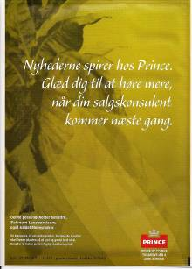
av exklusiva kund- och personalgåvor
(endast Danmark)

Fröpåsar i flera format
till varje ändamål unikt.
Här den största för utskick som direct mail
med påsatt etikett, utan extra kuvertering.

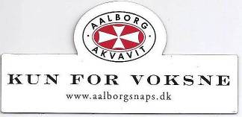
Kylskåpsmagneter
rektangulära eller måttbeställda,
även med 4-färgs tryck.
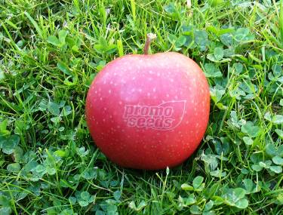

Vad sägs om ett logoäpple?
Sätt tänderna i loggan
- så är det garanterat succé.
Nu även andra logofrukter!
Även nu lättinsålt o KAMPANJ;
* Blommor på burk
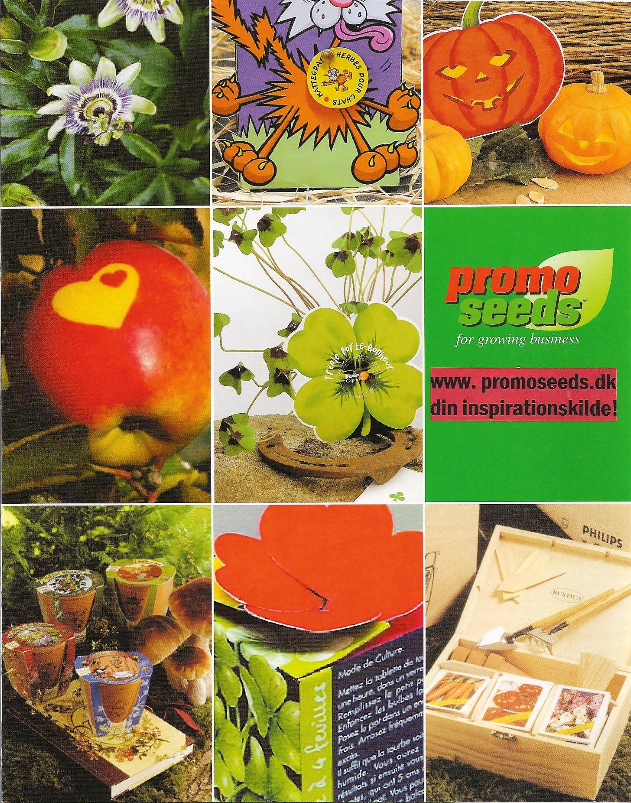
* Julvykort med glöggmix
* Fröpåse med eget motiv
* Dekorativt gräs i aluminiumskål
* Babytree som nyckelring
.... och mycket mer!!!

Användarna tänker grönt
Kunderna fokuserar på omvärlden
Politikerna talar om klimatförändringar
Business ändrar politik och ställer upp energimål samt gröna mål

Får vi hjälpa till med en grön profilering av ditt företag?

